第1虚拟WEB端与客户端[数据级]整合说明
版 本 控 制
文件状态：  [√] 草稿  [] 正式发布  [] 正在修改  [] 注销 | 文档编号：
文件状态：  [√] 草稿  [] 正式发布  [] 正在修改  [] 注销 | 当前版本： | V0.2
文件状态：  [√] 草稿  [] 正式发布  [] 正在修改  [] 注销 | 作者： | 崔嵩
文件状态：  [√] 草稿  [] 正式发布  [] 正在修改  [] 注销 | 完成日期： | 08.08.25
文件状态：  [√] 草稿  [] 正式发布  [] 正在修改  [] 注销 | 备注：

版 本 历 史
序号 | 版本 | 编写人 | 审核人 | 批准人 | 完成日期 | 修订日期 | 备注
1 | V0.1 | 崔嵩 |  |  | 08.08.22
2 | V0.2 | 崔嵩 |  |  | 08.08.25
3 | V0.3 | 崔嵩 |  |  | 08.08.26

目录
第1虚拟WEB端与客户端[数据级]整合说明 1
1 整合原则： 3
1.1 客户端的职责： 3
◆ 所有的文字聊天。 3
1.2 WEB端的职责： 3
◆ 聊天场景的展现： 3
◆ 资源的搜索、查看及相关操作： 3
2 对象分析： 4
2.1 整合前客户端功能分析： 4
2.2 整合后客户端功能分析： 4
2.3 功能迁移分析： 5
3 数据整合原型： 6
3.1 玩家信息体系： 6
3.1.1 第一虚拟WEB端： 6
3.1.2 客户端结构： 6
3.2 联系人信息体系： 6
3.2.1 第一虚拟WEB端联系人信息数据： 6
3.2.2 第一虚拟客户端联系人信息数据： 8
3.3 道具资源体系： 8
3.3.1 第一虚拟道具资源： 8
3.3.2 客户端道具资源： 8
4 数据整合方案： 9
4.1 双方服务器交互信息方式： 9
4.2 玩家信息整合： 9
4.2.1 方案说明： 9
4.2.2 数据结构： 10
4.3 联系人信息整合： 11
4.3.1 方案说明： 11
4.3.2 数据结构： 11
4.4 聊天室数据交互： 12
4.4.1 方案说明： 12
4.4.2 数据结构： 12
5 Js与插件交互接口： 14
6 JMS交互数据格式： 15
6.1 交互图： 15
6.2 交互信息格式定义： 15
6.2.1 JMS消息格式定义： 15
6.2.2 JMS消息类型定义： 15
6.2.3 JMS消息示例： 16
7 客户端访问WEB页面交互： 18
7.1.1 方案说明： 18
7.1.2 加密格式： 18

- 整合原则：
  - 客户端的职责：
- 所有的文字聊天。
  - WEB端的职责：
- 聊天场景的展现：
所有3D场景的展现，都在第一虚拟WEB端进行，包括3D聊天房间和3DHOME。
- 资源的搜索、查看及相关操作：
好友资源的搜索、好友资料的查看、添加好友等。
- 对象分析：
  - 整合前客户端功能分析：
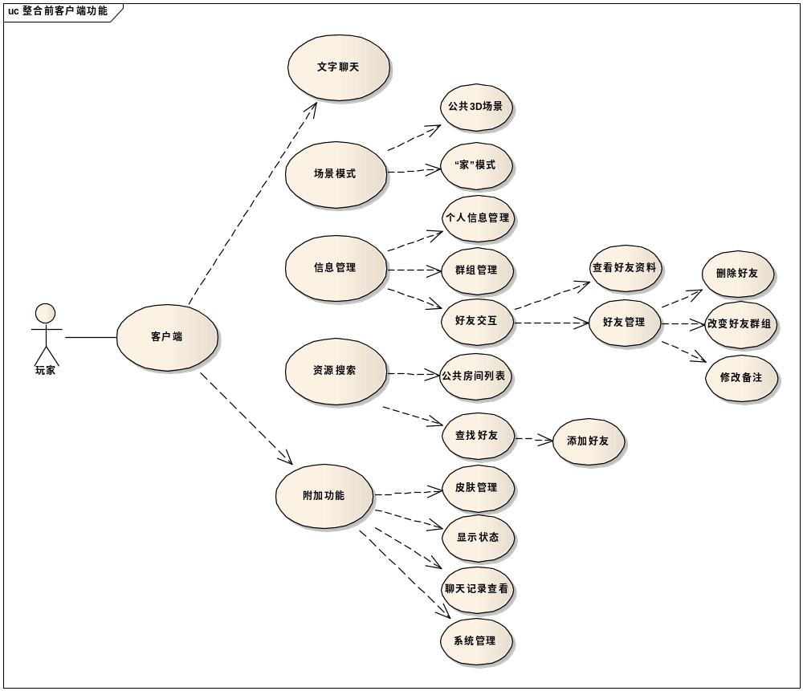

  - 整合后客户端功能分析：
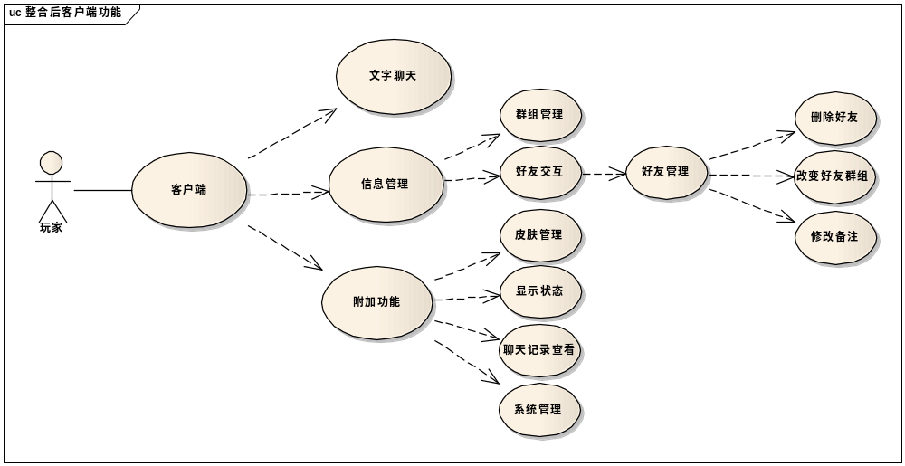

  - 功能迁移分析：
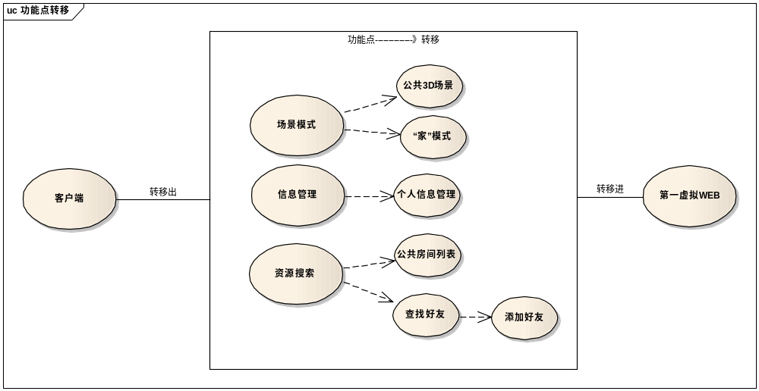

- 数据整合原型：
  - 玩家信息体系：
第一虚拟WEB端和客户端的玩家信息数据，在结构上存在着一定的差异。
    - 第一虚拟WEB端：
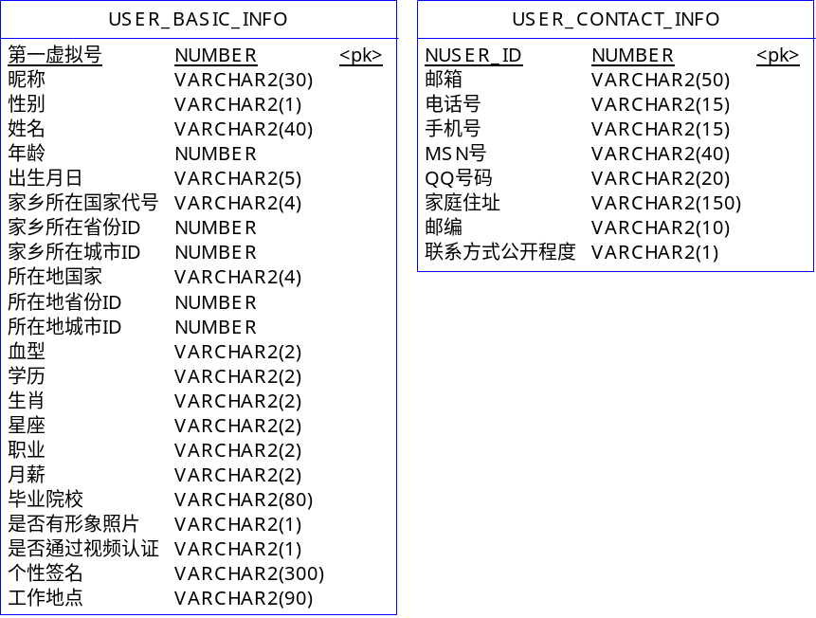
第一虚拟玩家信息数据，主要由以下表组成：
- 玩家基本信息表（USER_BASIC_INFO）:
记录玩家的基本信息，如：性别、年龄、所在地、血型等。
- 玩家联系方式表（USER_CONTACT_INFO）：
记录玩家的联系方式，如：QQ、地址、Email等。
    - 客户端结构：
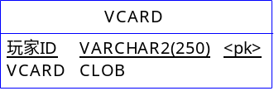
客户端对玩家信息的存贮，是采用xml的形式，即上表中VCARD字段存贮的是一个封装好的包括了所有玩家基本信息（包括头像）的XML。
  - 联系人信息体系：
第一虚拟WEB端和客户端的联系人信息数据，在存贮方式和结构上都存在这一定的差异。
    - 第一虚拟WEB端联系人信息数据：
第一虚拟WEB端通过XML文件方式存取玩家好友信息，文件格式如下：
<?xml version="1.0" encoding="UTF-8"?>
<friends>
<config>
<maxGroupFriends value="100"/>
<maxLastContacts value="20"/>
<maxStrangers value="100"/>
<maxGroups value="50"/>
<maxNearFriends value="50"/>
<curFriends value="5"/>
<curGroups value="3"/>
<lastUpdate time="2007-08-28 16:39:28"/>
</config>
<userInfo id="4413034">
<nickName><![CDATA[111111]]></nickName>
<!--nickName：用户呢称-->
</userInfo>
<contentList>
<group type="1">
<team id="1" name="我的好友" isDefault="1" teamX="-100" teamY="100" isOpen="true">
<user id="250273" userX="0" userY="0">
<nickName><![CDATA[jihongbin123]]></nickName>
<aliasName><![CDATA[]]></aliasName>
</user>
</team>
<team id="2" name="我的同学" isDefault="1" teamX="-100" teamY="0" isOpen="false">
<user id="250260" userX="0" userY="0">
<nickName><![CDATA[狂徒二]]></nickName>
<aliasName><![CDATA[一般般]]></aliasName>
</user>
</team>
</group>
<group type="2"/>
<group type="3">
<user id="420366">
<nickName><![CDATA[syb006]]></nickName>
<aliasName><![CDATA[syb006]]></aliasName>
</user>
</group>
<group type="4"/>
</contentList>
</friends>
    - 第一虚拟客户端联系人信息数据：
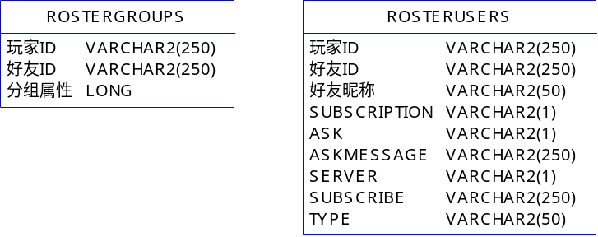
客户端处理联系人数据是通过2张表：
- ROSTERUSERS：记录玩家的联系人信息，包括是否订阅消息。联合主键是玩家ID和好友ID，通过ASK或者SUBSCRIBE来标示玩家是否订阅了该好友的消息。
- ROSTERGROUPS：记录玩家的联系人的分组属性。客户端没有单独维护玩家好友分组的信息。分组是作为联系人的一个属性。基于这种数据库结构，不存在空的分组，即分组下有人，才有分组的存在。
  - 道具资源体系：
第一虚拟WEB端和客户端在道具资源的访问和管理上，理论上不存在交叉访问、管理的情况。
    - 第一虚拟道具资源：
第一虚拟WEB端的道具资源主要用于我的地盘的装饰，从目前的策划看，与3D聊天场景中的道具系统并未实现资源共享。
    - 客户端道具资源：
客户端的道具资源主要用来布置我的3DHOME，以及3D聊天场景的布置与描绘，与第一虚拟WEB中的道具系统也未实现资源共享。
- 数据整合方案：
  - 双方服务器交互信息方式：
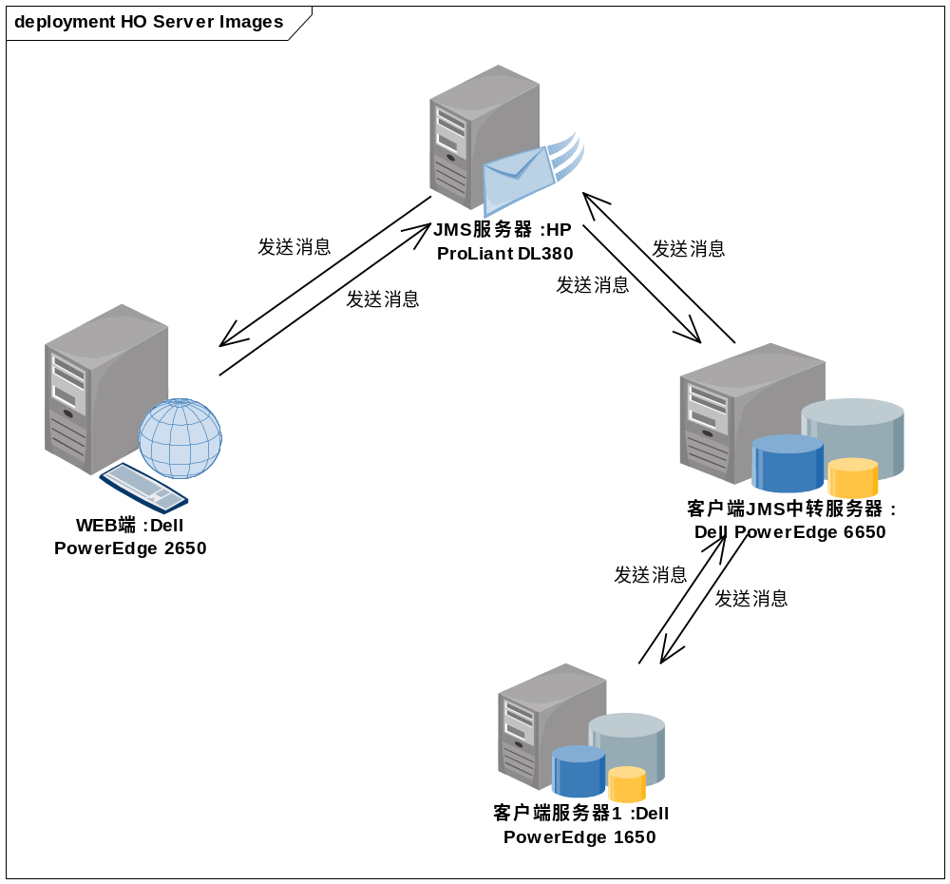
客户端服务器和WEB端服务器，通过JMS服务器订阅感兴趣的主题。双方服务器在需要和对方服务器交互消息时，发送消息到JMS服务器，当JMS服务器接受到消息后，将消息发送给订阅该主题的对方服务器，对方服务器接受到消息后，对消息内容进行处理，完成信息交互动作。
JMS服务器已经架设好，WEB端已经测试使用。客户端需完成与JMS服务器交互的相关工作。
  - 玩家信息整合：
    - 方案说明：
玩家信息是第一虚拟WEB端和客户端所共同需要的数据资源，并且该数据资源的实时同步和访问的频率有很高的要求。
基于这样的需求，玩家信息统一使用WEB端数据库的数据，增加部分字段。客户端直接访问、获取WEB端数据库的玩家信息数据。
双方数据结构的差别主要在于：客户端对于玩家信息的记录是通过XML的形式存储在数据库中，其中包括了玩家头像的数据；而WEB端则是通过数据库中的表结构、和XML来存储数据，其中XML主要是静态读取玩家信息使用，数据库结构主要用来搜索、速配等。双方的XML结构也不相同。
方案：
USER_CONTACT_INFO增加个人主页（SHOMEPAGE）字段。
客户端通过数据库，直接读取WEB端数据库中的玩家信息，WEB端的XML结构，客户端无须关心。当玩家信息修改的时候，WEB服务器，在修改了WEB端的数据库和XML文件后，发送消息给JMS服务器，由JMS服务器，转发给订阅主题的客户端服务器，做出响应的客户端处理。
客户端玩家信息的资料更新方式有2种：
- 客户端接受到服务器的消息，刷新玩家资料信息。即当玩家修改资料后，由JMS服务器，发送消息给和该玩家有好友关系的客户端，在线的客户端收到此消息后，主动请求服务器，刷新该玩家的信息。
- 客户端登陆的时候，刷新所有好友的资料。
玩家头像资源的读取地址，是根据玩家的ID，通过算法计算得到。算法见：http://192.168.106.240 下的全站访问的配置路径 / 算法说明。
由于测试和正式环境的频繁切换需要，需要统一配置路径的域名信息，如：www.d1xn.com等。所以，客户端服务器需要提供可配域名信息，并在客户端登陆的时候，返回给客户端。
    - 数据结构：
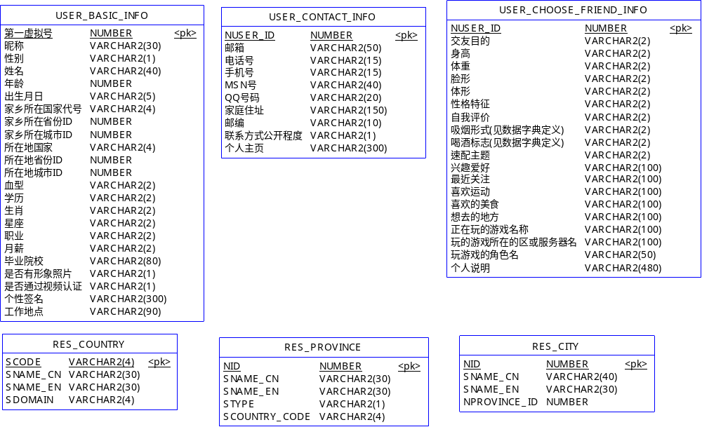

  - 联系人信息整合：
    - 方案说明：
客户端、WEB端对联系人信息的存储形式存在的较大的差异。客户端采用数据库的方式存贮，且采用MSN的好友管理方式。WEB端采用XML的形式存储管理。
方案：
客户端、WEB端对联系人的存储形式统一，放到WEB端的数据库，WEB端处理好友方式向客户端靠拢，只采用数据库的形式，在玩家登陆时，将玩家的联系人基本信息存放到session中。
数据结构的形式以客户端结构为基础，在不改变基本数据结构的前提下，对WEB端需要增加的字段进行增加。
    - 数据结构：
  - 聊天室数据交互：
    - 方案说明：
聊天室的数据信息，是存放在客户端服务器上的。WEB端需要在聊天室列表页面，显示基本的聊天室信息，如：在线人数等等。
方案：
WEB端发送需要订阅的聊天室ID到JMS服务器。
客户端发送WEB端需要的聊天室信息到JMS服务器，由JMS服务器，发送给WEB端服务器，接受处理。WEB端接收到此消息后，将信息存储、修改到WEB端的对应的XML中。
当GM在第一虚拟运营支撑系统（OSS），加入新的公共房间的时候，直接改变WEB端的XML文件，并同时调用客户端的存储过程创建房间。则WEB端在下一次发送订阅请求的时候，会将新加入的房间ID，一起请求。
发送信息触发事件：
- 定期发送。
    - 数据结构：
<?xml version="1.0" encoding="UTF-8"?>
<chatRooms>
<globalInfo>
<count>2</count>
</globalInfo>
<recommend count="2">
<room id='0001' createTime="2008-8-25 20:30:55" >
<name><![CDATA[星巴克]]></name>
<desc><![CDATA[**********************]]></desc>
</room>
<room id="0002" createTime="2008-8-25 20:29:25" >
<name><![CDATA[游乐场]]></name>
<desc><![CDATA[**********************]]></desc>
</room>
</recommend>
<roomLists>
<room id="0001" createTime="2008-8-25 20:30:55" >
<name><![CDATA[星巴克]]></name>
<desc><![CDATA[**********************]]></desc>
</room>
<room id="0002" createTime="2008-8-25 20:29:25" >
<name><![CDATA[游乐场]]></name>
<desc><![CDATA[**********************]]></desc>
</room>
</roomLists>
</chatRooms>
- Js与插件交互接口：
为了定义完整的交互接口。这里列出交互函数接口，具体实现和其他相关实现，请参看WEBCLIENT.EA。
- JS：
  - onInited(stateCode)：客户端回调函数，当客户端成功或失败的完成JS调用时，返回状态值。
- 插件：
  - initClient(userID,identityCode)：JS通过此方法，传递玩家ID和身份标示，处理对客户端的请求，客户端根据userID，判断客户端的状态，并进行对应处理，最后调用JS的onInited函数返回执行结果。
  - enterRoom(userID,roomID)：JS通过此方法，通知客户端渲染3D聊天场景页面。
  - showClient(userID)：JS通过此方法，通知客户端弹出界面。
  - distory
- JMS交互数据格式：
  - 交互图：
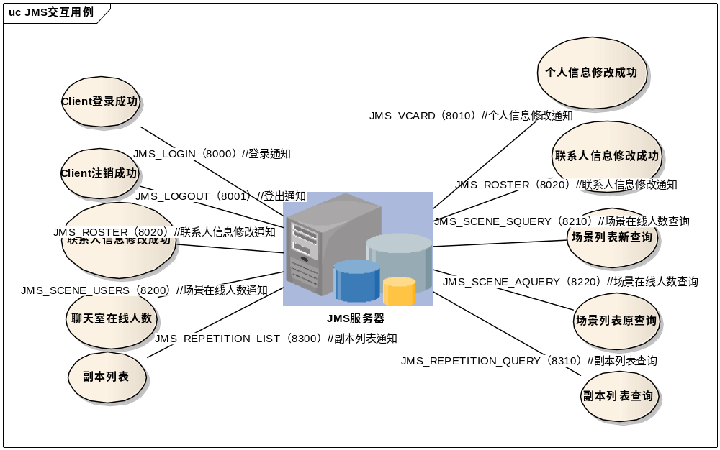
  - 交互信息格式定义：
    - JMS消息格式定义：
JMS消息格式：（int type，int count，string info）
  - type：消息类型
  - count：当类型是聊天室类型的时候，聊天室人数
  - info：信息内容
    - JMS消息类型定义：
- JMS_LOGIN (8000)//登录通知
当玩家客户端登陆的时候通知
- JMS_LOGOUT (8001)//登出通知
玩家客户端注销的时候通知
- JMS_VCARD (8010)//个人信息修改通知
玩家个人信息修改的时候通知
- JMS_ROSTER (8020)//联系人信息修改通知
玩家联系人信息修改的时候通知
- JMS_SCENE_USERS (8200)//场景在线人数通知
客户端服务器反馈WEB请求的聊天室列表的房间信息（多条，每个房间一条信息）。
- JMS_SCENE_NEWQUERY (8210)//场景在线人数新查询
WEB端请求客户端服务器反馈的聊天室信息列表（一条，以;隔开）
- JMS_SCENE_REPQUERY (8220)//场景在线人数原查询
WEB端请求客户端服务器根据上次的查询列表反馈房间信息。
- JMS_REPETITION_QUERY (8310)// 副本列表查询
WEB端请求客户端服务器，传送的场景ID。
- JMS_REPETITION_LIST (8300)// 副本列表通知
WEB端请求客户端服务器根据传递的场景ID，反馈该场景的副本列表（所有有人的和随即的一个空的）。
    - JMS消息示例：
JMS消息类型定义：
JMS_LOGIN (8000)//登录通知
JMS_LOGOUT (8001)//登出通知
JMS_VCARD (8010)//个人信息修改通知
JMS_ROSTER (8020)//联系人信息修改通知
JMS_SCENE_USERS (8200)//场景在线人数通知
JMS_SCENE_SQUERY (8210)//场景在线人数查询
JMS_SCENE_AQUERY (8220)//场景在线人数查询
JMS_REPETITION_QUERY (8310)//副本列表查询
JMS_REPETITION_LIST (8300)//副本列表通知
<!-- 玩家登陆 -->
<jms_msg type="8000" from="client" to="web" >
<userid>10065</userid>
</jsm_msg>

<!-- 玩家注销 -->
<jms_msg type="8001" from="client" to="web" >
<userid>10065</userid>
</jsm_msg>

<!-- 玩家信息修改 -->
<jms_msg type="8010" from="client" to="web" >
<userid>10065</userid>
</jms_msg>

<!-- 玩家联系人修改 -->
<jms_msg type="8020" from="client" to="web" >
<userid>10065</userid>
</jms_msg>
<jms_msg type="8020" from="web" to="client" >
<userid>10065</userid>
</jms_msg>

<!-- WEB端请求场景信息 -->
<jms_msg type="8210" from="web" to="client" >
<scenes>scene001;scene001;scene001</scenes>
</jms_msg>
<jms_msg type="8220" from="web" to="client" />

<!-- 场景人数通知 -->
<jms_msg type="8200" from="client" to="web" >
<scene id = "scene001" count="50"/>
</jms_msg>

<!-- 副本列表查询 -->
<jms_msg type="8310" from="web" to="client" >
<scene>scene001</scene>
</jms_msg>

<!-- 副本列表通知 -->
<jms_msg type="8300" from="client" to="web" >
<repetitions scene="scene001">
<reptition id = "public001" count="28"/>
<reptition id = "public002" count="0"/>
</repetitions>
</jms_msg>
- 客户端访问WEB页面交互：
    - 方案说明：
根据整合原则，客户端功能简化，所以，客户端访问玩家信息等页面，采取调用WEB端网页的形式，在网页外面封装上客户端的面板。由此，引发的问题是，客户端打开的网页是一个新的IE进程，对于WEB端服务器，是没有其登陆信息的。必须根据其客户端的登陆信息，进行模拟登陆。
方案：
客户端在需要请求WEB端页面的时候，先请求自己的服务器端，由服务器端返回一个包含（玩家ID、访问地址、时间戳）的加密串，将这个串作为参数，请求WEB服务器的固定URL。由WEB端进行模拟登陆并跳转到对应的页面。
    - 加密格式：
client.encrypt(server.encrypt("10065")+"####"+server.encrypt("http://my.d1xn.com/")+"####"+DateUtil.getOtherNowTime());
加密KEY：
client key d1xn_woniu
server key d1xn_xnail

